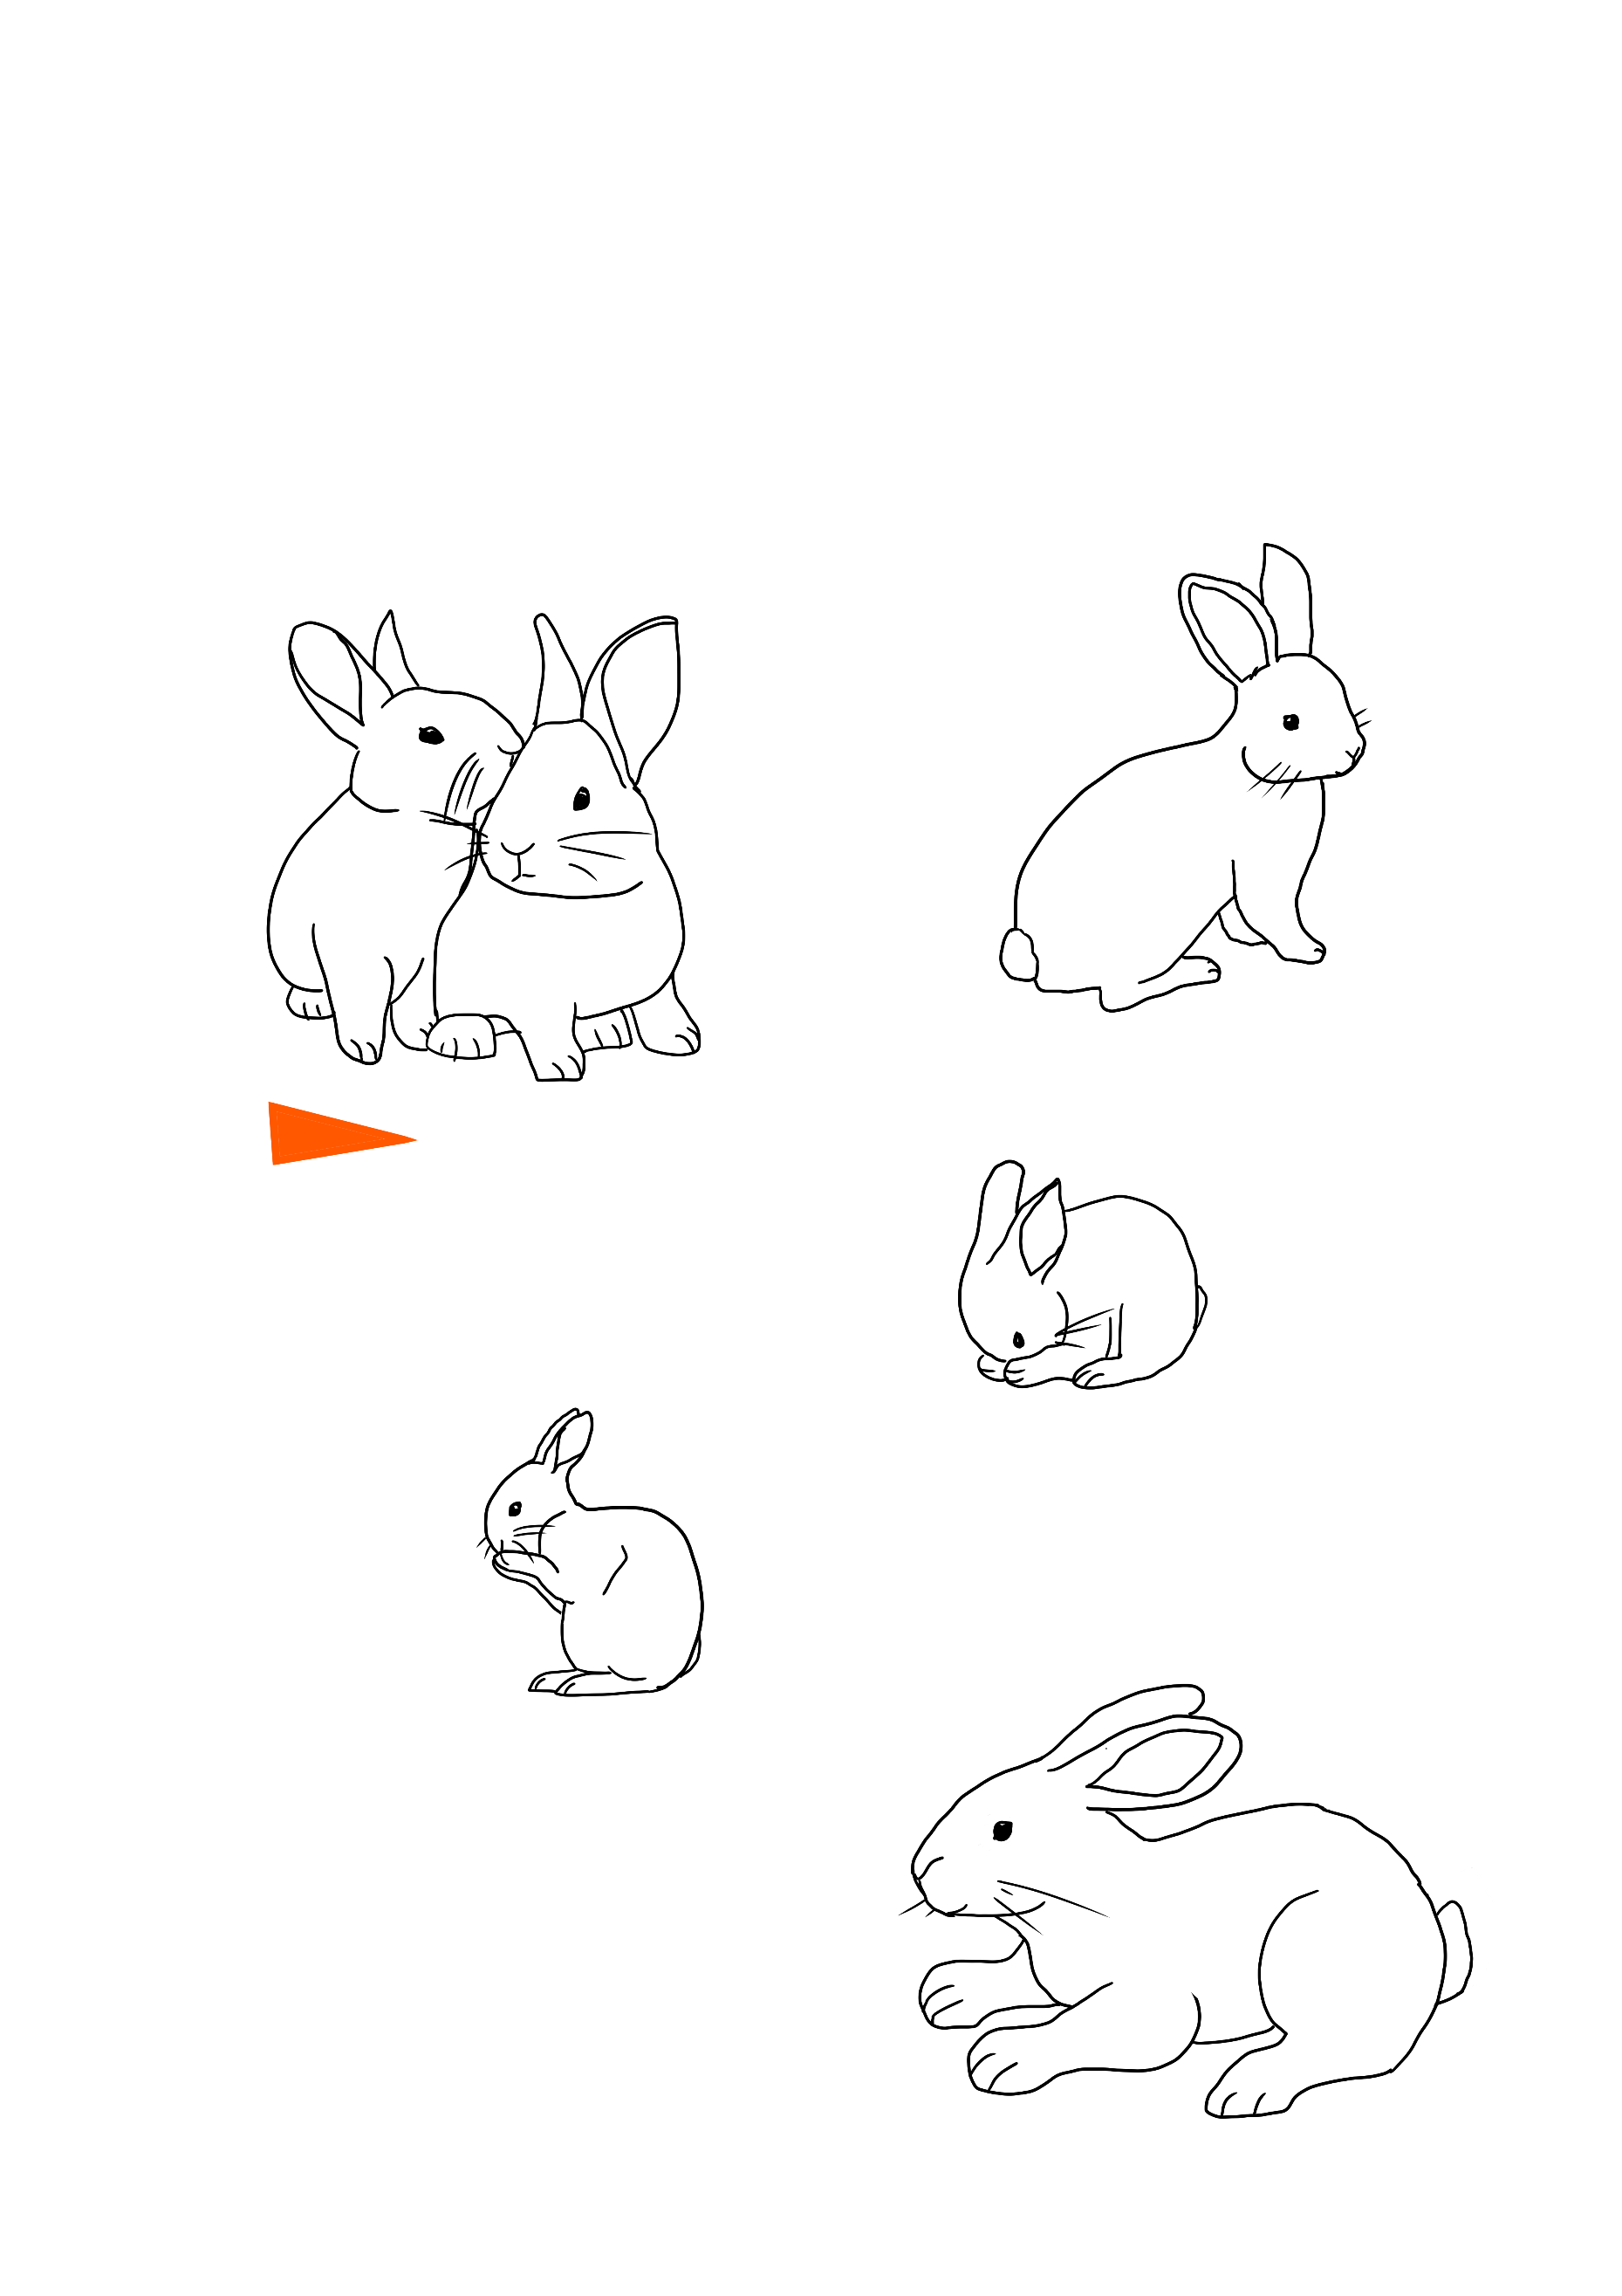

**Des carottes pour les lapins**

(Dessine des triangles oranges pour nourrir les lapins)